Федеральное агентство связи  
Федеральное государственное бюджетное  
образовательное учреждение высшего образования  
 «Сибирский государственный университет  
телекоммуникаций и информатики»

Кафедра ВС

Отчёт по лабораторной работе №6

«Исследование двоичных счетчиков»

Выполнил:

ст. гр. ИВ-823

Шиндель Э. Д.

Проверил:

преподаватель

кафедры ВС

Гонцова А. В.

Новосибирск, 2020

**Цель работы:**

Целью работы является изучение универсального двоичного счётчика и приобретение навыков в построении и экспериментальном исследовании счётчиков.

**Задание 1. Исследовать суммирующий счётчик.**

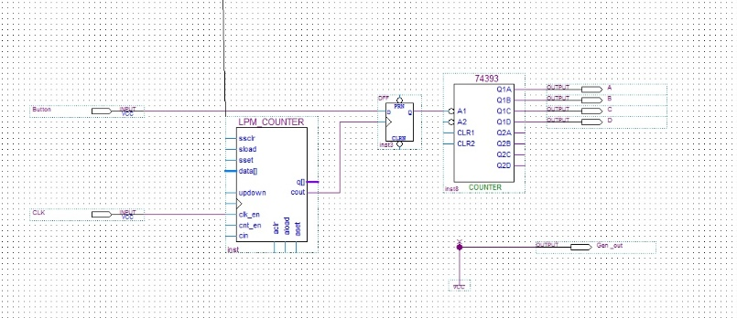

Схема суммирующего счётчика

|  |  |  |  |  |
| --- | --- | --- | --- | --- |
| **Номер входного импульса** | **QD** | **QC** | **QB** | **QA** |
| 0 | 0 | 0 | 0 | 0 |
| 1 | 0 | 0 | 0 | 1 |
| 2 | 0 | 0 | 1 | 0 |
| 3 | 0 | 0 | 1 | 1 |
| 4 | 0 | 1 | 0 | 0 |
| 5 | 0 | 1 | 0 | 1 |
| 6 | 0 | 1 | 1 | 0 |
| 7 | 0 | 1 | 1 | 1 |
| 8 | 1 | 0 | 0 | 0 |
| 9 | 1 | 0 | 0 | 1 |
| 10 | 1 | 0 | 1 | 0 |
| 11 | 1 | 0 | 1 | 1 |
| 12 | 1 | 1 | 0 | 0 |
| 13 | 1 | 1 | 0 | 1 |
| 14 | 1 | 1 | 1 | 0 |
| 15 | 1 | 1 | 1 | 1 |

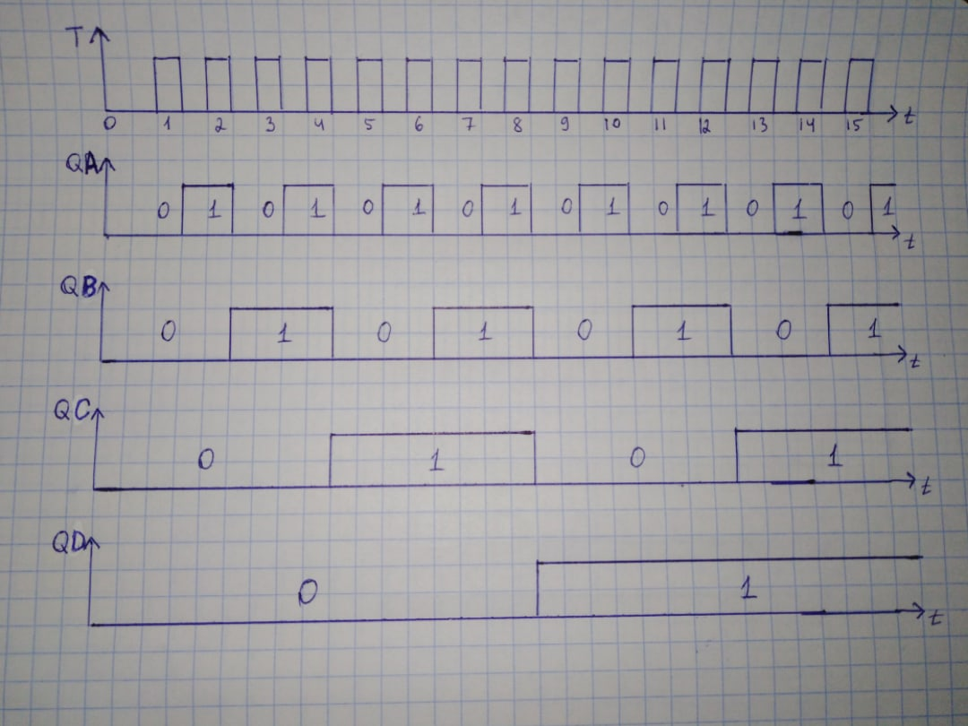

Временная диаграмма работы

**Вывод:** в результате исследования суммирующего счётчика я убедился, что при каждом нажатии кнопки Button, увеличивается значение счётчика.

**Задание 2. Исследовать вычитающий счётчик.**

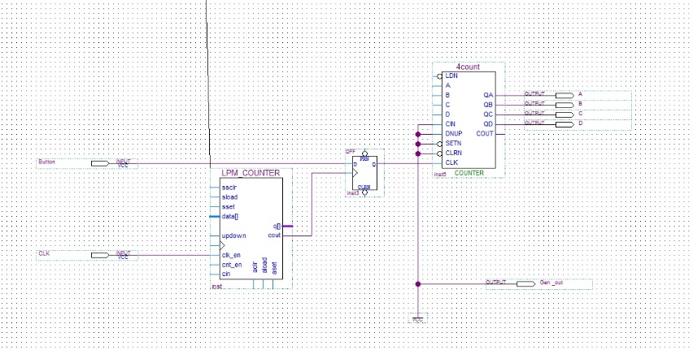

Схема вычитающего счётчика

|  |  |  |  |  |
| --- | --- | --- | --- | --- |
| **Номер входного импульса** | **QD** | **QC** | **QB** | **QA** |
| 0 | 0 | 0 | 0 | 0 |
| 1 | 1 | 1 | 1 | 1 |
| 2 | 1 | 1 | 1 | 0 |
| 3 | 1 | 1 | 0 | 1 |
| 4 | 1 | 1 | 0 | 0 |
| 5 | 1 | 0 | 1 | 1 |
| 6 | 1 | 0 | 1 | 0 |
| 7 | 1 | 0 | 0 | 1 |
| 8 | 1 | 0 | 0 | 0 |
| 9 | 0 | 1 | 1 | 1 |
| 10 | 0 | 1 | 1 | 0 |
| 11 | 0 | 1 | 0 | 1 |
| 12 | 0 | 1 | 0 | 0 |
| 13 | 0 | 0 | 1 | 1 |
| 14 | 0 | 0 | 1 | 0 |
| 15 | 0 | 0 | 0 | 1 |

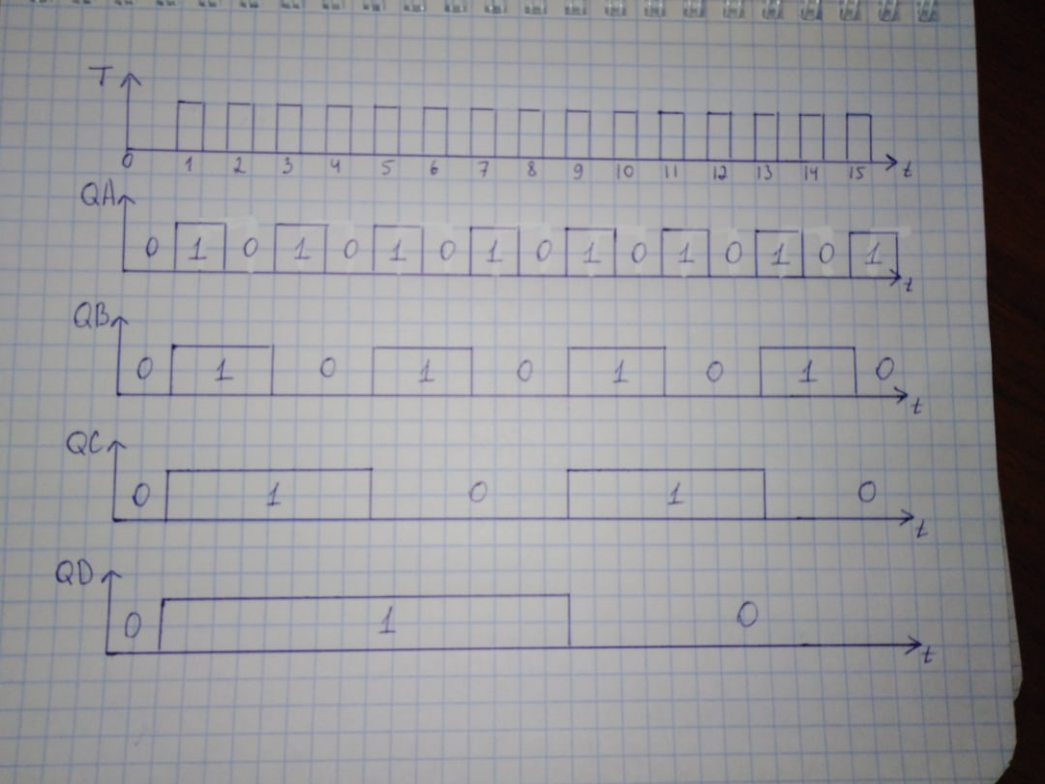

Временная диаграмма работы

**Вывод:** в результате исследования вычитающего счётчика я убедился, что при каждом нажатии кнопки Button, уменьшается значение счётчика.

**Задание 3. Исследовать счётчик с произвольным модулем счёта.**

М = 13 (1101)

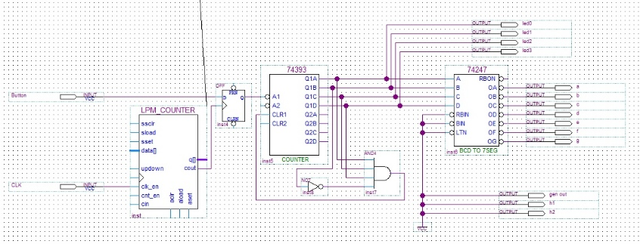

Схема счётчика с модулем счёта 13

|  |  |  |  |  |  |
| --- | --- | --- | --- | --- | --- |
| **Номер входного импульса** | **QD** | **QC** | **QB** | **QA** | **Цифра на индикаторе** |
| 0 | 0 | 0 | 0 | 0 | 0 |
| 1 | 0 | 0 | 0 | 1 | 1 |
| 2 | 0 | 0 | 1 | 0 | 2 |
| 3 | 0 | 0 | 1 | 1 | 3 |
| 4 | 0 | 1 | 0 | 0 | 4 |
| 5 | 0 | 1 | 0 | 1 | 5 |
| 6 | 0 | 1 | 1 | 0 | 6 |
| 7 | 0 | 1 | 1 | 1 | 7 |
| 8 | 1 | 0 | 0 | 0 | 8 |
| 9 | 1 | 0 | 0 | 1 | 9 |
| 10 | 1 | 0 | 1 | 0 | 10 |
| 11 | 1 | 0 | 1 | 1 | 11 |
| 12 | 1 | 1 | 0 | 0 | 12 |
| 13 | 1 | 1 | 0 | 1 | 13 |
| 14 | 0 | 0 | 0 | 0 | 0 |
| 15 | 0 | 0 | 0 | 1 | 1 |

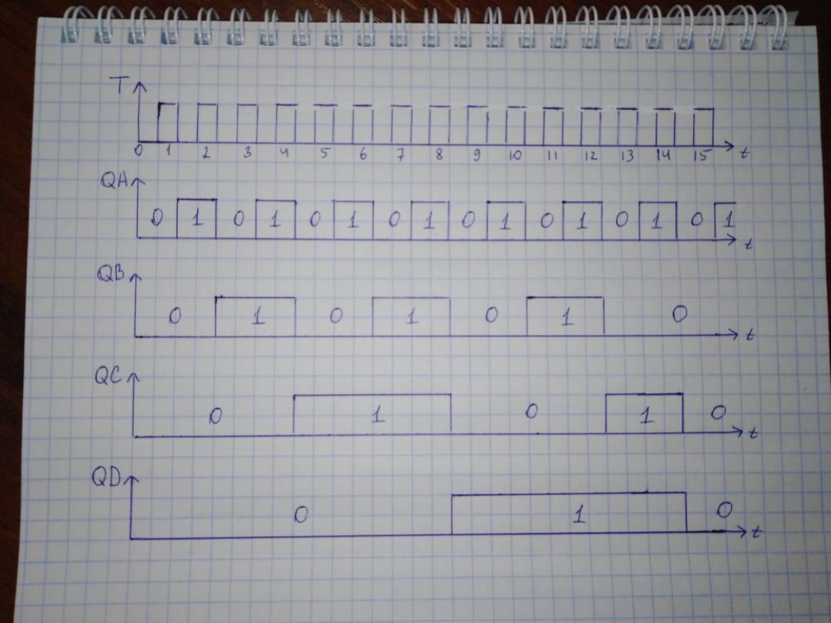

Временная диаграмма работы

**Вывод:** в результате исследования счётчика с модулем счёта 13 я убедился, что при каждом нажатии кнопки Button, увеличивается значение счётчика до 13 включительно, а дальше значение сбрасывается до 0.